Nombre: ______________________________ Fecha: _____________________________

Mira los comerciales y responde las preguntas (Look at the commercials and answer the questions.)

Comercial de Trix

1. ¿De qué es el comercial?
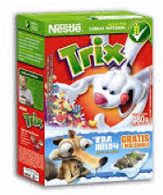
__________________________________________________________________________

2- ¿Qué le encanta comer al conejo para el desayuno?

_________________________________________________________________________

3. ¿Qué forma (shape) tiene el cereal?

_________________________________________________________________________

4. ¿Qué más come la niña para el desayuno?

__________________________________________________________________________

Comercial de Cola Cao

- ¿De qué es el comercial?

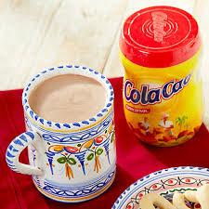
__________________________________________________________________

- ¿Qué otra comida o bebida hay en el comercial?

- ¿Qué son “las galletas”?

- ¿Te gusta beber chocolatada?

___________________________________________________________________________

